# 俱乐部系统环境部署

# 1 环境准备

## 1.1 查看系统版本

命令如下：**sudo lsb_release -a**

该文档仅支持ubuntu系统，其他系统命令有些变化。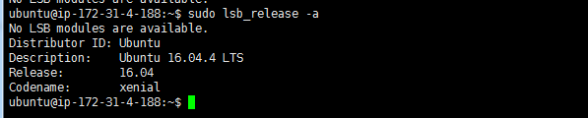

## 1.2 更新 apt 源

命令如下：**apt-get update**

更新源可以提高后续环境安装的下载速度。

clipboard.png

执行命令安装如下组件：

**sudo apt-get install libsm6 libxrender-dev**

## 1.3 查看python环境

命令如下：python --version

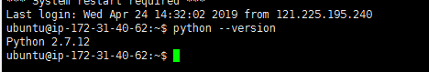

该环境需要python版本为2.7

如果当前版本不是2.7 ，参考附录:如何安装多版本python

## 1.4 安装pip

命令如下：**apt install python-pip -y**

为后续python相关套件安装做准备

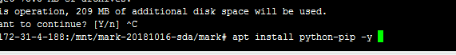

## 1.5 上传工程代码

(1) 前端工程

将前端工程文件夹dist上传到/home/ubuntu/BadmintonClubSystem/FrontProject/目录下

（2）后端工程

将工程代码clubmg上传到服务器上，/home/ubuntu/BadmintonClubSystem/Backend/目录下

目录结构如下：

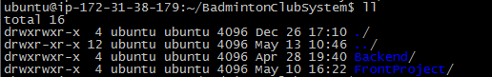

## 1.6安装工程环境依赖包

1. 切换到后端工程目录下



1. 安装python虚环境



1. 使用 virtualenv 部署 python 虚环境



1. 使用 python 虚环境



1. 进入项目目录



找到requirement.txt文件。

1. 当前目录执行命令： **sudo pip install -r requirement.txt**

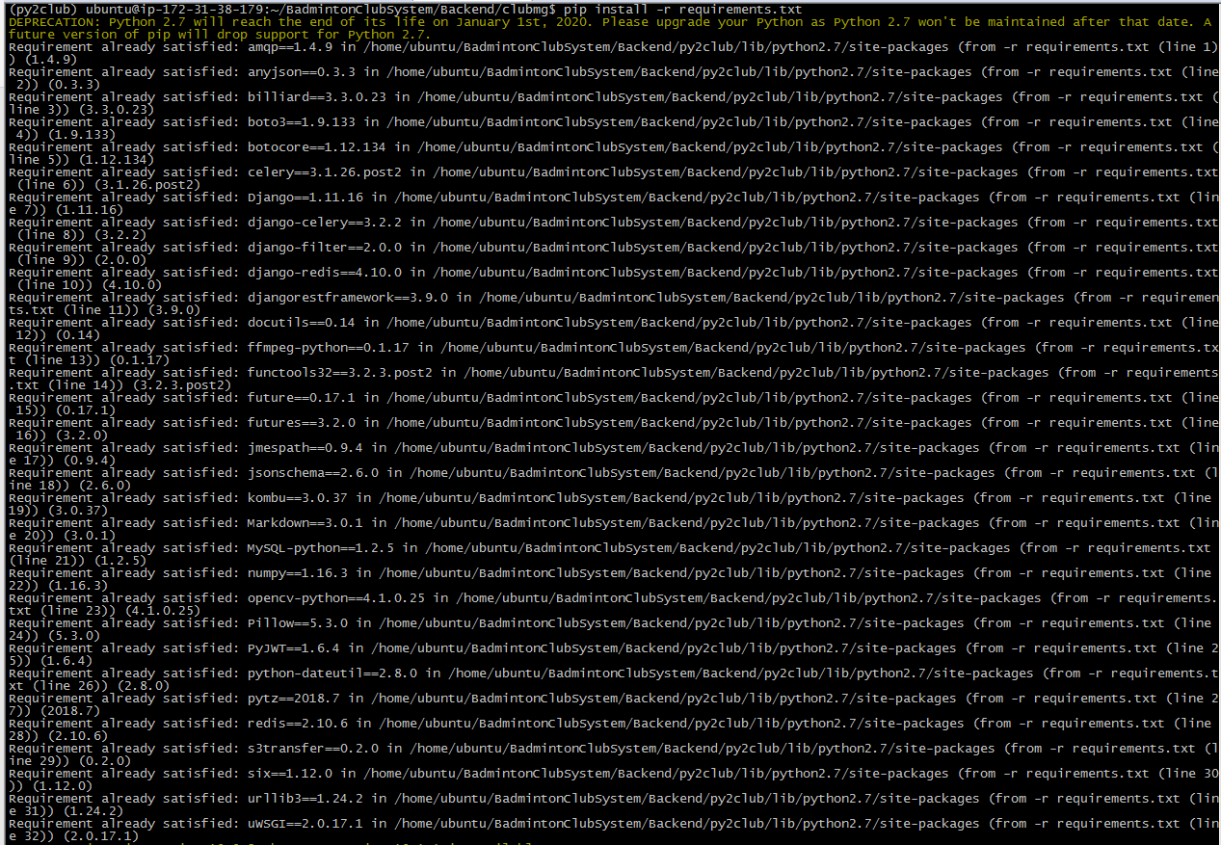

## 1.7 安装nginx服务

命令如下：**apt install nginx -y**

clipboard.png

## 1.8 安装mysql客户端

(1) 查看mysql版本

查看mysql版本：mysql -V

mysql版本需要 >= 5.7



1. 如果本机已经安装过版本低于5.7的数据库

参考附录：如何将低版本mysql升级为高版本

1. 数据库需要安装在本机

参考附录：如何在ubuntu上安装mysql

1. mysql在其他服务器上

以上情况都需要执行下面步骤，安装python对数据库操作的库。

命令如下：**sudo apt-get install libmysqlclient-dev -y**

clipboard.png

## 1.9 安装redis

（1）安装命令：

**sudo apt-get install redis-server**

（2）检查Redis服务器系统进程

**ps -aux|grep redis**

**redis 4162 0.1 0.0 10676 1420 ? Ss 23:24 0:00 /usr/bin/redis-server /etc/redis/redis.conf**

**conan 4172 0.0 0.0 11064 924 pts/0 S+ 23:26 0:00 grep --color=auto redis**

**可以得知redis-server已经正常启动**

# 2 工程配置

## 2.1 修改redis配置

命令如下:

**sudo cp /home/ubuntu/BadmintonClubSystem/Backend/clubmg/install_tools/redis.conf /etc/redis/**



创建 redis 数据目录：mkdir -p /data/redis/



## 2.2 启动 redis

命令如下：**sudo redis-server /etc/redis/redis.conf**



## 2.3 启动uwsgi

切换到uwsgi.ini所在目录/home/ubuntu/BadmintonClubSystem/Backend/clubmg

命令如下：**./** **restart_uwsgi.sh**



## 2.4 配置nginx

查看后端工程目录

/home/ubuntu/BadmintonClubSystem/Backend/clubmg/install_tools/文件夹下的club.conf文件

下图红色框部分为服务器对应域名，如果没有域名可以输入服务器IP地址 。

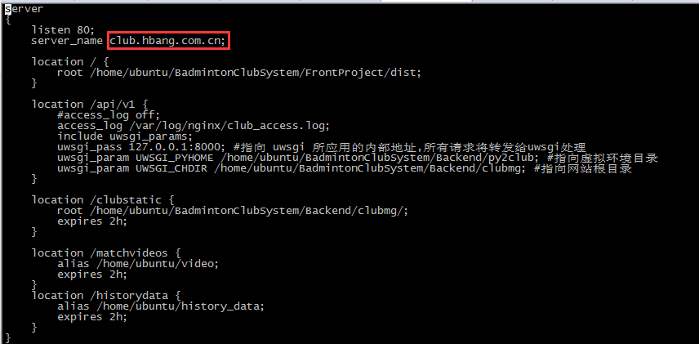

修改完成后，将club.conf文件复制到nginx对应目录下

命令如下：**cp** club.conf **/etc/nginx/conf.d/**

设置nginx开机启动：**systemctl enable nginx**

重启nginx：**systemctl restart nginx**

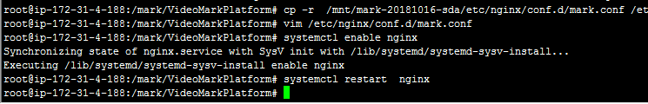

## 2.5 创建视频和历史数据目录

创建视频目录

命令如下： **mkdir -p /home/ubuntu/video**

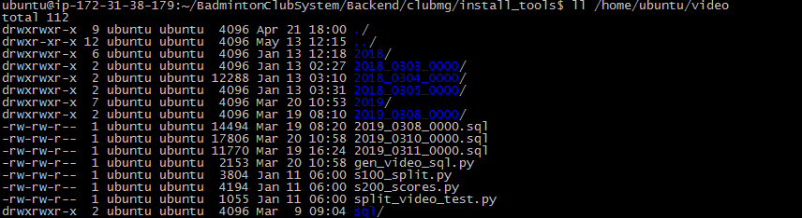

创建历史数据目录

命令如下：**mkdir -p /home/ubuntu/history_data**

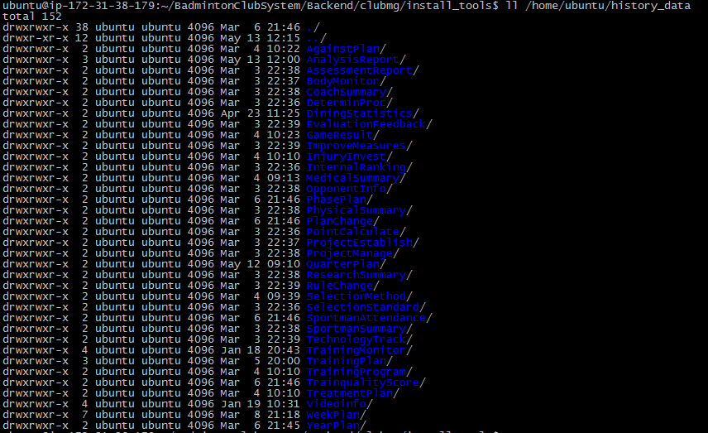

## 2.6 导入创建数据库

运行 [install_tools](https://gitee.com/Tom2015/BadmintonClubSystem/tree/master/Backend/clubmg/install_tools)/db目录下的init_db.sh，该脚本会删除当前数据库存在的club，重新导入初始化需要的数据表。【**务必不要再已经运行系统上使用，仅用于初次安装系统**】

注意根据需要修改数据库的账号密码

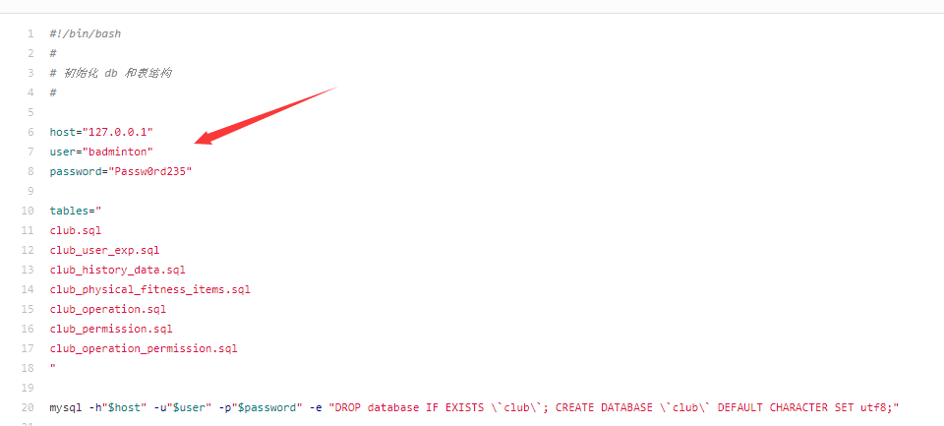

## 2.7 检查数据库账号密码是否正确

确保数据库账号密码同后端工程项目下的/home/ubuntu/BadmintonClubSystem/Backend/clubmg下的local_settings.py中配置的相同

上方数据库配置为**俱乐部系统**；

下方数据库配置为需要引用的**标注系统**

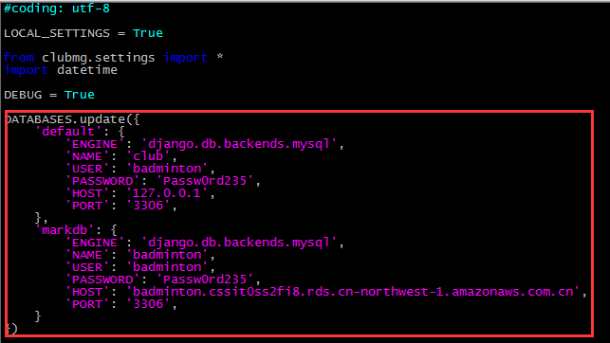

## 2.8 检查redis密码是否正确

确保redis密码同后端工程项目下的

**/home/ubuntu/BadmintonClubSystem/Backend/clubmg**下的local_settings.py中配置的相同。

建议使用密码：**redisauth123** 这样不用修改配置文件密码

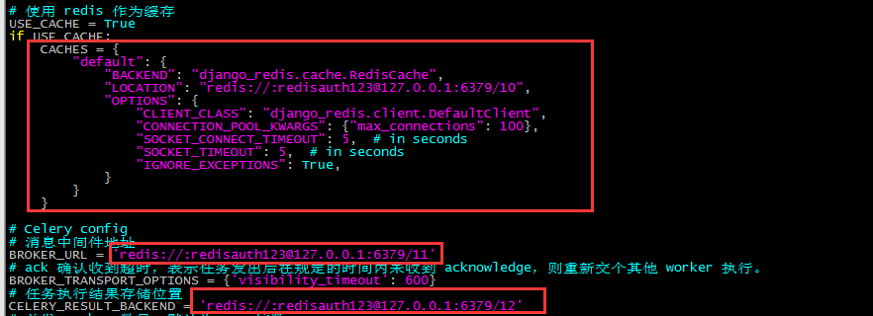

## 2.9 启动 celery

上述步骤完成后，启动 celery。

命令：**cd /home/ubuntu/BadmintonClubSystem/Backend/clubmg**

**./restart_celery.sh**



# 3 常见问题

## 3.1 无法访问主页

首先查看访问的端口是否开放，例如80端口

在服务器输入如下命令：**netstat -aptn|grep 80**

是否监听在0.0.0.0:80

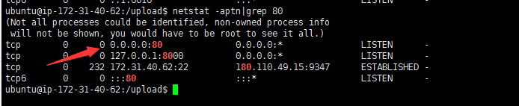

## 3.2 如何在windows机器上连接远程数据库

【待补充】

# 附录1 低版本MYSQL[升级到5.7版本](https://www.cnblogs.com/os-python/p/6842485.html)

Ubuntu14.04默认安装的是mysql5.5,由于开发需要支持utf8mb4，因此需要升级到mysql5.7

默认情况下，apt是无法直接升级到mysql5.7的，因此需要额外设置

1、下载mysql-apt的配置包，并安装

**wget https://dev.mysql.com/get/mysql-apt-config_0.8.1-1_all.deb**

**sudo dpkg -i mysql-apt-config_0.8.1-1_all.deb**

在安装的过程中，会要求选择mysql版本，**选择mysql5.7版本后**，点击“OK”。

2、安装数据库，在安装过程中，会自动卸载已经安装的老版本数据。

**sudo apt-get install mysql-server**

4、安装mysql 后，使用mysql_upgrade升级数据库文件版本

**sudo mysql_upgrade -uroot -p '你的密码'**

5、重启mysql,并检查数据是否正常

**sudo service mysql restart**

**mysqlcheck -uroot -p'你的密码' --all-databases**

1. 查看升级后的版本号

查看mysql版本：mysql -V

# 附录2 如何安装MYSQL

**通过APT方式安装**

通过APT方式安装的版本都是现在最新的版本，通过这种方式安装好之后开机自启动都已经配置好，和命令行上的环境变量，无需手动配置。

1、（可省略）下载官方提供的mysql-apt-config.deb包进行APT源设置，下载地址：[https://dev.mysql.com/downloads/repo/apt/](https://dev.mysql.com/downloads/repo/apt/" \t "https://www.cnblogs.com/EasonJim/p/_blank)



可以配置可以安装什么类型版本的MySQL，和一些常用工具等，这些都可以自己手动通过apt-get的方式进行安装解决。

sudo dpkg -i mysql-apt-config_0.8.6-1_all.deb

运行之后会出现如下界面：

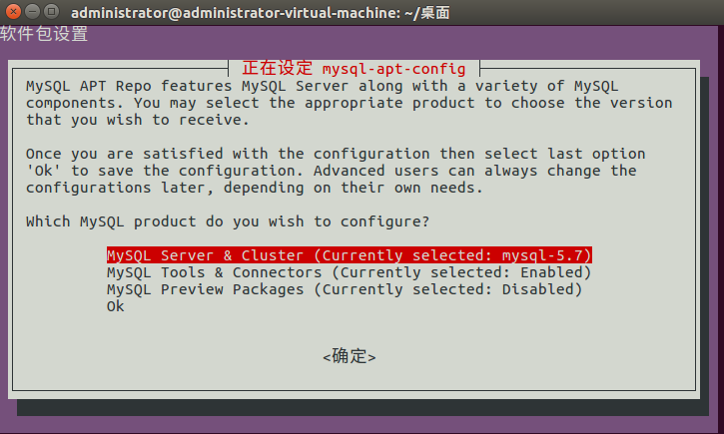

一般只需要默认，按方向键选择OK回车即可。

完成后运行更新命令：

sudo apt-get update

说明：官方说通过这个工具这样操作之后，安装MySQL时就是按照上面选择的来进行。

2、安装

sudo apt-get install mysql-server

此时如果提示依赖不足，如下所示：

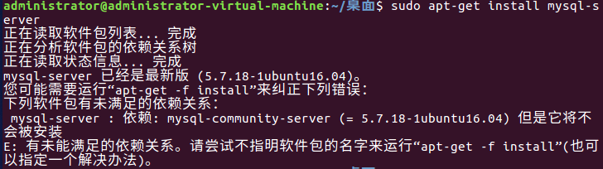

那么需要运行下面命令解决依赖问题

sudo apt-get install -f

安装MySQL时会一并安装如下所示的软件：

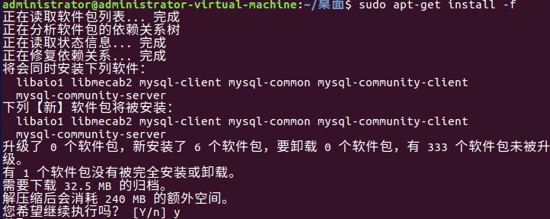

完成后再次运行sudo apt-get install mysql-server。如果没出现依赖问题，那么就不需要使用此命令。

3、安装过程的操作：

安装过程会提示输入数据库的登录名和密码，输入即可，如下所示：

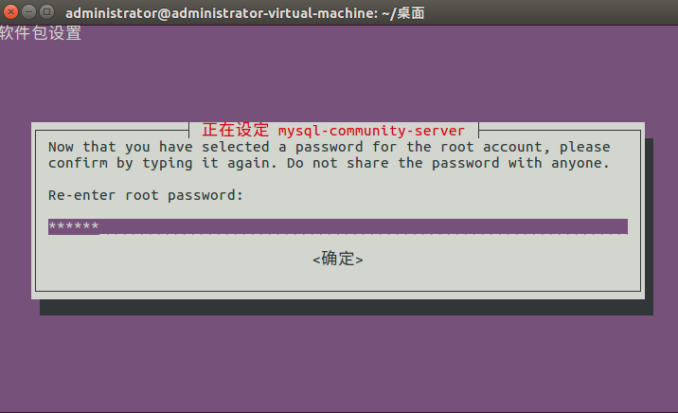

4、安装后的操作：

说明：通过这种方式安装好之后开机自启动都已经配置好，和命令行上的环境变量，无需手动配置。

#服务启动后端口查询

sudo netstat -anp | grep mysql

#服务管理#启动

sudo service mysql start

#停止

sudo service mysql stop#服务状态

sudo service mysql status

测试一切正常。

# 附录3 如何安装多版本python